
О внесении изменений и дополнения в постановление акимата Карагандинской области от 23 сентября 2015 года № 56/04 "Об утверждении регламента государственной услуги "Субсидирование стоимости гербицидов, биоагентов (энтомофагов) и биопрепаратов, предназначенных для обработки сельскохозяйственных культур в целях защиты растений"
Утративший силу
Постановление акимата Карагандинской области от 6 октября 2016 года № 72/02. Зарегистрировано Департаментом юстиции Карагандинской области 2 ноября 2016 года № 4022. Утратило силу постановлением акимата Карагандинской области от 31 января 2020 года № 05/02
Сноска. Утратило силу постановлением акимата Карагандинской области от 31.01.2020 № 05/02 (вводится в действие со дня первого официального опубликования).
В соответствии с Законом Республики Казахстан от 23 января 2001 года "О местном государственном управлении и самоуправлении в Республике Казахстан", Законом Республики Казахстан от 6 апреля 2016 года "О правовых актах" акимат Карагандинской области ПОСТАНОВЛЯЕТ:
1. Внести в постановление акимата Карагандинской области от 23 сентября 2015 года № 56/04 "Об утверждении регламента государственной услуги "Субсидирование стоимости гербицидов, биоагентов (энтомофагов) и биопрепаратов, предназначенных для обработки сельскохозяйственных культур в целях защиты растений" (зарегистрировано в Реестре государственной регистрации нормативных правовых актов № 3459, опубликовано в информационно-правовой системе "Әділет" 2 ноября 2015 года, в газетах "Индустриальная Караганда" от 7 ноября 2015 года № 159-160 (21910-21911), "Орталық Қазақстан" от 7 ноября 2015 года № 183-184 (22068)) следующие изменения и дополнение:
в регламенте государственной услуги "Субсидирование стоимости гербицидов, биоагентов (энтомофагов) и биопрепаратов, предназначенных для обработки сельскохозяйственных культур в целях защиты растений", утвержденном указанным постановлением:

пункт 1 изложить в следующей редакции:
"1. Государственная услуга "Субсидирование стоимости гербицидов, биоагентов (энтомофагов) и биопрепаратов, предназначенных для обработки сельскохозяйственных культур в целях защиты растений" (далее - государственная услуга) оказывается местным исполнительным органом области (далее – услугодатель).";

пункт 3 изложить в следующей редакции:
"3. Результат оказания государственной услуги – в случае положительного решения – представление в территориальное подразделение казначейства платежные документы к оплате для перечисления субсидий на счета сельхозтоваропроизводителей или поставщиков биоагентов (энтомофагов) и биопрепаратов и составление списка одобренных заявок об оплате по форме, согласно приложению 1 к настоящему стандарту государственной услуги.
В случае отрицательного решения – письменное уведомление сельхозтоваропроизводителя с указанием причин не предоставления субсидий.
Прием заявки и выдача результата оказания государственной услуги осуществляются через:
1) канцелярию услугодателя, местных исполнительных органов областей, районов и городов областного значения;
2) Некоммерческое акционерное общество Государственная корпорация "Правительство для граждан" (далее – "Государственная корпорация").";

пункт 4 изложить в следующей редакции:
"4. Основанием для начала процедуры (действия) по оказанию государственной услуги является подача услугополучателем (либо уполномоченного представителя: юридического лица по документу, подтверждающему полномочия; физического лица по нотариально заверенной доверенности) заявки по установленной форме, предусмотренной пунктом 9 стандарта государственной услуги "Субсидирование стоимости гербицидов, биоагентов (энтомофагов) и биопрепаратов, предназначенных для обработки сельскохозяйственных культур в целях защиты растений" ( далее – Стандарт), утвержденного приказом от 8 июня 2015 года № 15-1/522 "Об утверждении стандарта государственной услуги "Субсидирование стоимости гербицидов, биоагентов (энтомофагов) и биопрепаратов, предназначенных для обработки сельскохозяйственных культур в целях защиты растений" ( зарегистрирован в Реестре государственной регистрации нормативных правовых актов за № 11684).";

подпункт 2) пункта 5 изложить в следующей редакции:
"2) отдел после получения заявки проверяет на соответствие требованиям действующего законодательства – в течение 2 ( двух) рабочих дней;";

подпункт 4) пункта 5 исключить;

пункт 6 дополнить подпунктом 3) следующего содержания:
"3) сотрудник Государственной корпорации.";

подпункт 2) пункта 7 изложить в новой редакции:
"2) отдел после получения заявки проверяет на соответствие требованиям действующего законодательства – в течение 2 ( двух) рабочих дней;";

подпункт 4) пункта 7 исключить;

заголовок главы 4 изложить в следующей редакции:
"4. Описание порядка взаимодействия с Государственной корпорацией "Правительство для граждан" и (или) иными услугодателями, а также порядка использования информационных систем в процессе оказания государственной услуги";

пункт 9 изложить в новой редакции:
"9. Описание порядка обращения в Государственную корпорацию с указанием каждой процедуры (действия):
1) услугополучатель государственной услуги подает документы сотруднику Государственной корпорации, который осуществляет прием в операционном зале посредством "безбаръерного" обслуживания, путем "электронной очереди";
2) процесс 1 – ввод сотрудником Государственной корпорации в автоматизированное рабочее место в Интегрированную информационную систему Государственной корпорации (далее – АРМ ИИС ГК) логина и пароля (процесс авторизации) для оказания услуги;
3) процесс 2 – выбор сотрудником Государственной корпорации услуги, вывод на экран формы запроса для оказания услуги и ввод сотрудником Государственной корпорацией данных услугополучателя, а также данных по доверенности представителя услугополучателя (при нотариально заверенной доверенности);
4) процесс 3 - направление запроса через шлюз электронного правительства (далее - ШЭП) в государственную базу данных физических лиц (далее - ГБД ФЛ) о данных услугополучателя, а также в Единой нотариальной информационной системе (далее - ЕНИС) - о данных доверенности представителя услугополучателя;
5) условие 1 - проверка наличия данных услугополучателя в ГБД ФЛ (индивидуальный идентификационный номер/бизнес - идентификационный номер (далее ИИН/БИН) и данных доверенности в ЕНИС;
6) процесс 4 - формирование сообщения о невозможности получения данных в связи с отсутствием данных услугополучателя в ГБД ФЛ (ИИН/БИН) и данных доверенности в ЕНИС;
7) процесс 5 - направление электронного документа (запроса услугополучателя), удостоверенного (подписанного) электронной цифровой подписью (далее - ЭЦП) сотрудника Государственной корпорации через ШЭП в автоматизированном рабочем месте регионального шлюза электронного правительства (далее - АРМ РШЭП).";
8) приложение изложить в новой редакции согласно приложению к настоящему постановлению.
2. Контроль за исполнением настоящего постановления возложить на курирующего заместителя акима области.
3. Настоящее постановление вводится в действие по истечении десяти календарных дней после дня его первого официального опубликования.
Аким Карагандинской области | Н. Абдибеков
Приложение
к постановлению акимата
Карагандинской области
от 06 октября 2016 года
№ 72/02
Приложение
к регламенту государственной услуги
"Субсидирование стоимости гербицидов,
биоагентов (энтомофагов) и биопрепаратов,
предназначенных для обработки
сельскохозяйственных культур
в целях защиты растений"
Справочник
бизнес-процессов оказания государственной услуги

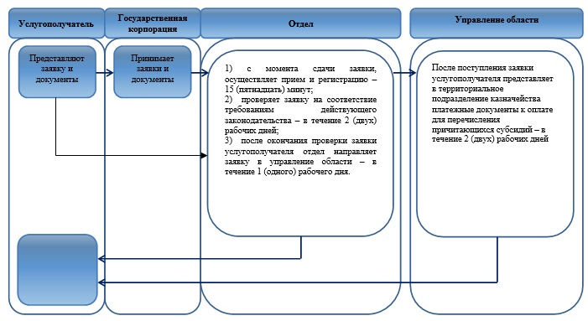

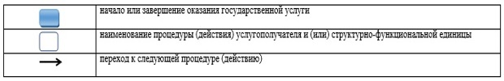

© 2012. РГП на ПХВ «Институт законодательства и правовой информации Республики Казахстан» Министерства юстиции Республики Казахстан

